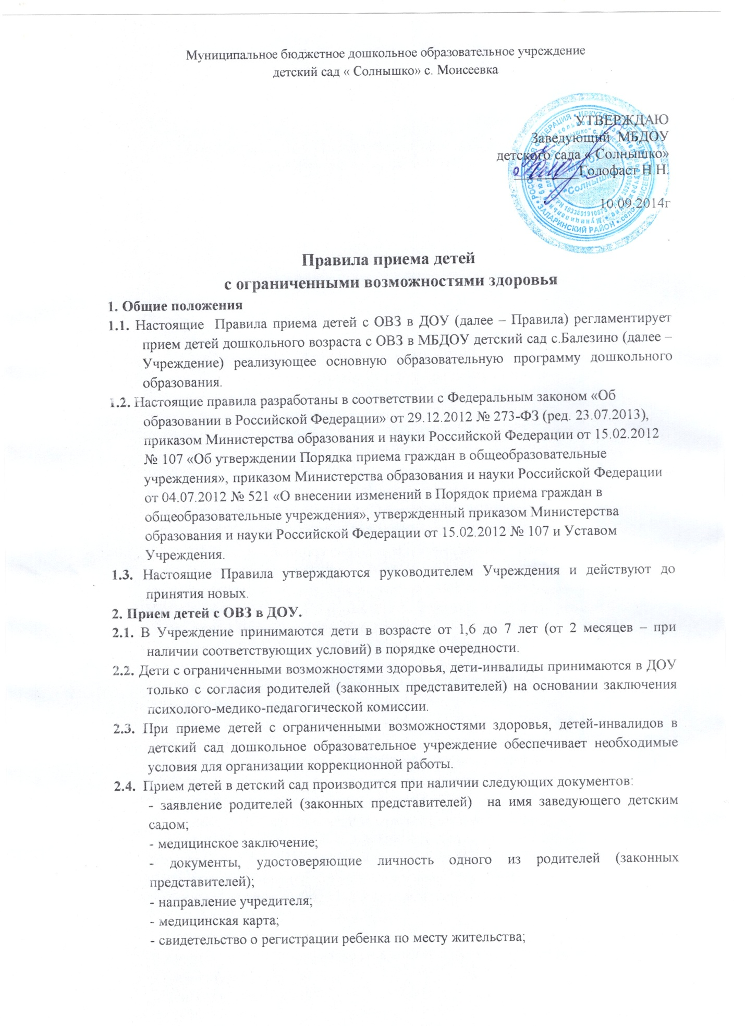

- свидетельство о рождении ребенка;

- заключение психолого-медико-педагогической комиссии.

**2.5.** При приеме детей в дошкольное образовательное учреждение, последнее обязано ознакомить родителей (законных представителей) с уставом, лицензией на осуществление образовательной деятельности и другими документами, регламентирующими организацию образовательного процесса.

**2.6.** С детьми-инвалидами по заявлению родителей (законных представителей) может быть организовано обучение и воспитание на дому. Для организации воспитания и обучения детей-инвалидов на дому родители (законные представители) представляют в Учреждение:

**-** заявление;

**-** заключение лечебно-профилактического учреждения;

**-** индивидуальную программу реабилитации.

**2.7.** Воспитание и обучение детей-инвалидов на дому родителями (законными представителями) осуществляется на основании договора.

**2.8.** Зачисление в Учреждение оформляется приказом руководителя Учреждения в течение 7 рабочих дней после приема документов.

**2.9.** Взаимоотношения между Учреждением и родителями (законными представителями) регулируются договором, включающим в себя взаимные права, обязанности и ответственность сторон, возникающие в процессе воспитания, обучения, развития, присмотра, ухода и оздоровления детей, длительность пребывания ребенка в Учреждении.

**2.10.** Факт ознакомления родителей (законных представителей) ребенка, в том числе информационные системы общего пользования, с лицензией на осуществление образовательной деятельности, Уставом фиксируется в заявлении о приеме и заверяется личной подписью родителей (законных представителей) ребенка. Подписью родителей (законных представителей) ребенка фиксируется также согласие на обработку их персональных данных и персональных данных ребенка в порядке, установленном законодательством Российской Федерации.

**2.11.** На каждого ребенка, зачисленного в Учреждение, заводится личное дело, в котором хранятся все сданные при приеме документы. Копии предъявляемых при приеме документов хранятся в Учреждении на время обучения ребенка.

**3. Ответственность.**

**3.1.** Учреждение несет ответственность за:

**3.1.1.** Соблюдение действующих Правил

**3.1.2.** Своевременное и полное предоставление сведений о принятых и выбывших за отчетный период детях.

**3.1.3.** Правильное введение необходимой документации.

**3.1.4.** Полное предоставление информации родителям (законным представителям) о Правилах и о самом Учреждении.

**3.2.** Родители (законные представители) ребенка несут ответственность за:

**3.2.1.** Своевременное (в течение 14 дней со дня получения) предоставление путевки в Учреждение.

**3.2.3.** Предоставление в Учреждение медицинской карты и других документов, необходимых для зачисления ребенка в Учреждение.